**Accesibilidad y diseño**

La accesibilidad en el diseño te asegura el acceso a todas las personas sin importar alguna discapacidad esencial.

Tips:

1. – Utiliza los encabezados de manera ordenada para organizar la estructura. Cuando maquetamos la jerarquia debe estar marcada. Para que cuando alguien navegué con el teclado entienda la importancia dentro de esta.

2.-Utiliza tamaños de fuente accesible. Se debe utilizar tamaños de fuentes que puedan ser vistas por cualquier persona sin importar el dispositivo. Evitar tamaños pequeños.

3.- Utiliza colores que tengan un contraste adecuado. No todas las personas perciben el color de la misma forma, por ello los colores debe de diferenciarse del fondo usando un buen contraste.

4.- Garantiza que el color no sea la única forma de relacionar con el contenido. Debemos de tener una alternativa del aspecto del contenido cómo burces para ser accesitie a todos los usuarios.

5.- Diseña teniendo en cuenta Los estados "Focus" y "Active" de los componentes. Es importante porque es un guía visual de sus acciones.

6.- Añade etiquetas y textos descriptivos a campos de formulario. La implementación de esto, ayuda que los usuarios tengan alguna descripción de algún error y pueda ser escuchado por lector de pantalla.

7.- Escribe contenido descriptivo que pueda reemplazar vídeos e imágenes.

8.- Garantiza que las animaciones no bloqueen el acceso al contenido. Priorizar que la funcionalidad de la página no se vea afectado por algún implemento de diseño.

**Brief**

Es la hoja de ruta para empezar a diseñar. Debe responder 5 preguntas:

1. ¿Cuál es la necesidad, desafío o problema que se va a solucionar?
2. ¿Qué se espera lograr?
3. ¿A quién va a impactar?
4. ¿Cuáles son los beneficios que se van a obtener?
5. ¿Cómo se va a comunicar?

Secciones:

* Descripción de la empresa o cliente.

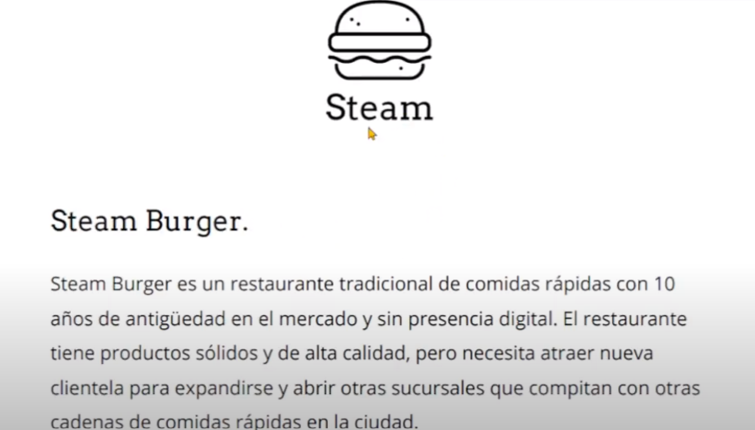

* Objetivos o retos.

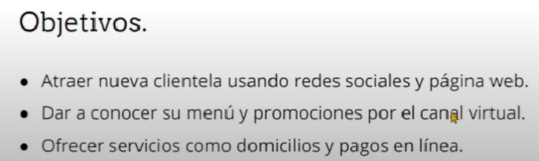

* Target o audiencia.

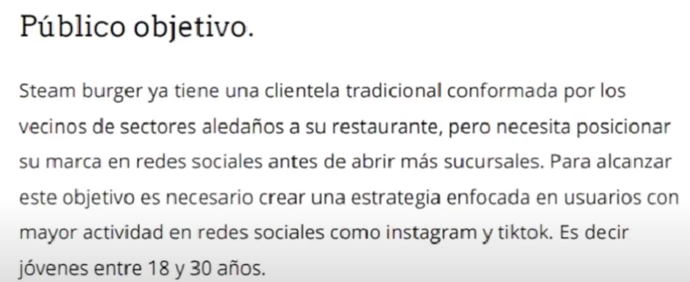

* Competencia.

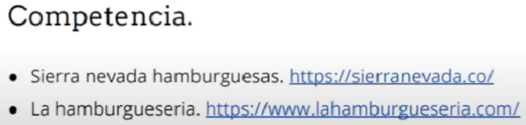

* Distribución.

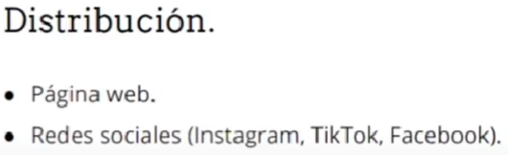

* Cronograma.

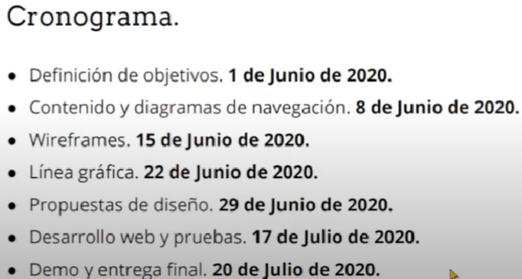

Tipos de Brief:

1. Creativo: es un documento que plasma un proyecto novedoso y busca un insight (conocimiento)

e información clave desde la cual construir piezas publicitarias.

1. Publicitario: va orientado al marketing, resume una iniciativa de marketing concreta que puede ser el lanzamiento de un producto, o un plan Freeday, o el posicionamiento de una marca.
2. Comunicación: contiene las piezas claves para el desarrollo de relaciones públicas. Puede incluir eventos con periodistas, infuencers, etc.
3. Diseño: responde a un requerimiento que se busca responder desde el área visual, puede ser para un sitio web, red social, presentaciones, documentos descargables, etc. Incluye información técnica del formato y especificaciones.
4. De programación: contiene todo lo que necesita una empresa, marca o emprendedor: se puede responder con un sitio o blog.

* Backend: se orienta a como luce el sitio desde la programación.
* Frontend: como luce para el usuario a través del diseño.

1. De negocios: es un documento que resume las necesidades y expectativas de un proyecto negocio. Incluye información del objetivo del proyecto, publico objetivo, mensaje clave, posicionamiento de la marca, análisis de competencia, estrategia de marketing y un plan de acción detallado.